功能需求
- 通过主板的串口进行数据交换，可增加一块小板进行数据转发。即主板采集数据和报警后同时转发给网口上位机和串口显示。
- 增加数据、参数屏幕显示。
- 增加参数修改。
- 增加温度检测显示，超温70度，蜂鸣，熄屏

一、首页显示内容：
时间（年月日、时分秒）、公司名称（深圳优柏智控科技有限公司），设备名称（直流12v智能终端），设备型号（32路为PMS-DC12/32-P，16路为PMS-DC12/16-P），运行状态（正常（底绿）、异常（底红）），总电流（xxA），输出电压（xxv），输出功率（即电流乘以电压）设备温度。报警信息（0条/x条），通道数据，设备参数，设备重启。
备注：1，只要有报警信息，设备状态即显示为异常。
- 报警信息，通道数据，设备参数三项为可点击进入分界面。
- 设备重启最好搞一个进度条，没有数据恢复就一直显示设备重启中。
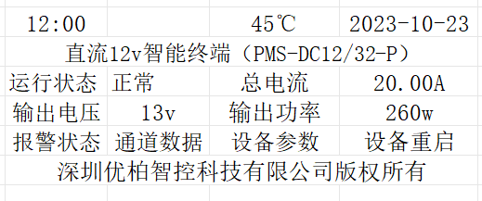

二、报警信息显示界面
显示当前报警总条数，
实时显示报警信息，存在即显示。
表格显示，一页显示不全支持下拉或者翻页。
不管离线还是在线，屏幕上操作复位报警按钮：重新逐路开启所有通道，并切换回主电源，清除报警记录并再次检测。如果报警还存在继续显示，如果没有了不再显示，也不再保持记录。

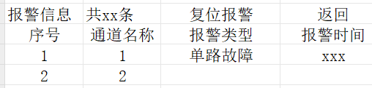
- 通道数据
实时显示所有通道电压、电流数据。表格显示
一页显示不全支持下拉或者翻页。支持通道开启、关闭、重启操作。
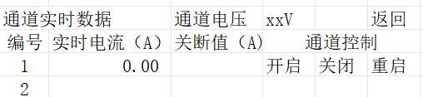

- 设备参数
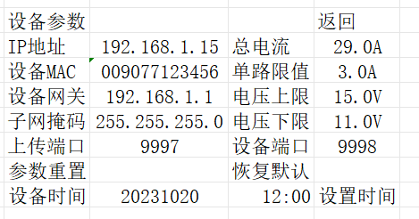

除总电流只能看，不可设置，其他均可以设置。设置填完以后，点参数重置确认下发参数。恢复默认为恢复到默认的参数值，即上图示意值。时间单独设置。

